
９月

芝浦港南区民センターだより
２０２６年
（令和８年）
９月発行


運河のある街「芝浦」。運河でにぎわう街づくり。
9/27（日）
台場区民センター・伝統文化交流館と一緒に参加します。フェイス＆ボディペイント アヒルすくい 輪投げ等を行っていますのでお立ち寄りください！

芝浦港南区民センター
〒108-0023 港区芝浦4-13-1
TEL 03(3769)8864
FAX 03(3798)4553
https://www.kissport.or.jp/sisetu/shibaura-konan/index.html


９/7（月）は休館日です

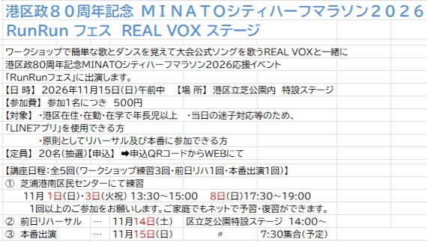

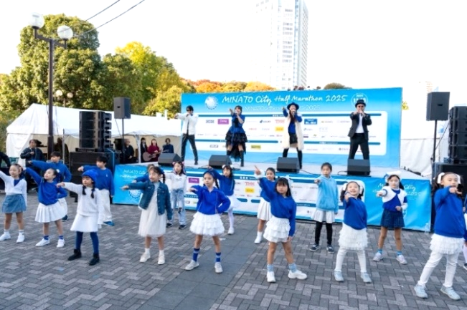
↑↑WEB申込↑↑



※フリーマーケットに関する注意：※食品、化粧品、生き物、電化製品の出品はできません。
※重複申し込み、申し込み必要事項記入不備は無効となります。
※出店スペースはこちらで指定させていただきます。
※駐車場はありません。 締切：９／２５（金）必着

１０月２４日（土）２５日（日）
１０／２４（土）・２５（日）１０：３０～１５：００（雨天中止・順延なし） 場所：センター前広場
出店料：無料 店舗：各日５０店舗（抽せん） 当財団ＨＰまたはハガキに必要事項を記入のうえお申込みください。
芝浦港南フリーマーケット【出店者募集】





プロと踊ろう! ダンス体験～ dip BATTLES
９／６（日） 未経験～初心者コース １３：００～１４：３０
１年以上～経験者コース １５：００～１６：３０
会場：芝浦港南区民センター ホール
費用：５００円 対象：在住・在学の小学３年生～高校生









財団３０周年記念事業 ０才からのファミリーコンサート
９／２０（土） １４：００～１５：００
出演：武蔵野音楽大学学生
会場：芝浦港南区民センター ホール
費用：５００円 対象：在住・在勤・在学者

